附件

建设银行微信免费提醒开通流程图

第一步：微信搜索并关注“中国建设银行”公众号（图1）。
第二步：输入“绑定”，点击绑卡链接（图2）。
第三步：阅读相关协议，点击“接受并绑定储蓄账户”或“接受并绑定信用卡”（图3）。
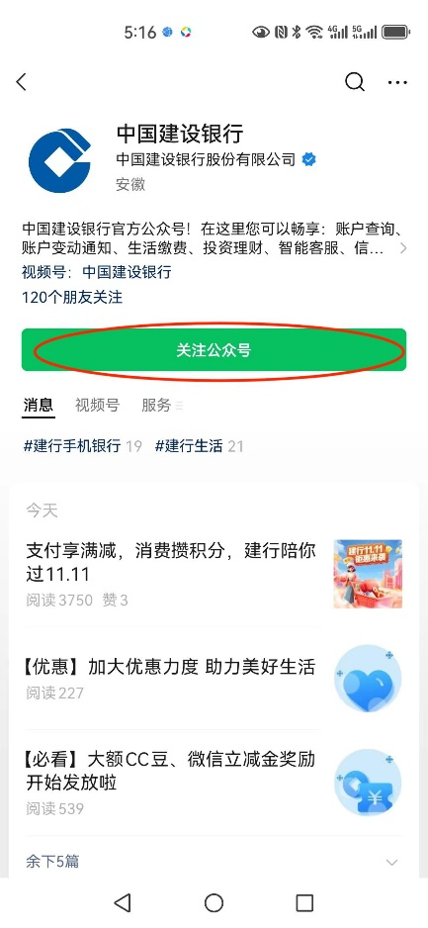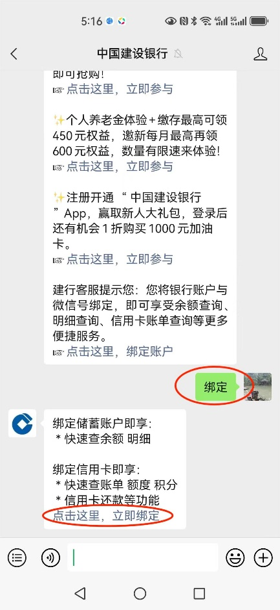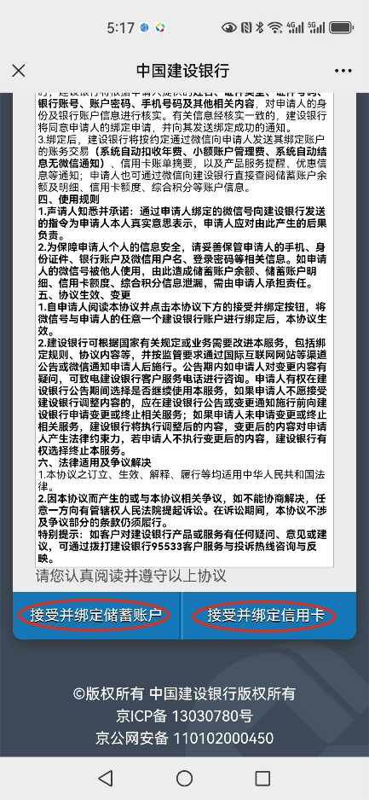
图1 图2 图3
第四步：填写自己的姓名、银行账号、开户预留手机号后四位等信息，点击“下一步”（图4）。
第五步：填写银行发送的短信验证码和自己的账户密码（此处因系统限制无法截图），进入绑定信息确认页面，确认无误后点击“提交”即可（图5）。
第六步：完成后绑定账户自动开通微信免费提醒，该账户的全部收入和支出交易均将在公众号内实时推送，点击交易提醒栏左下角的“详情”还可查看交易对象、摘要及账户余额等更多信息（图6）。
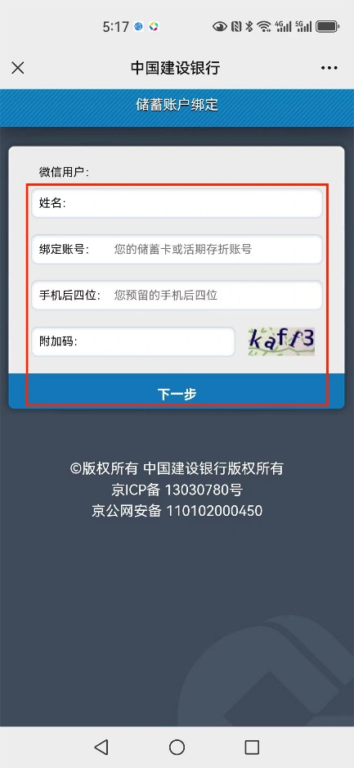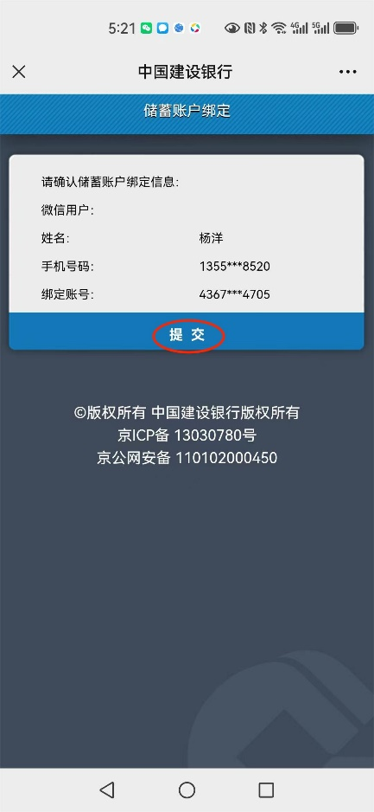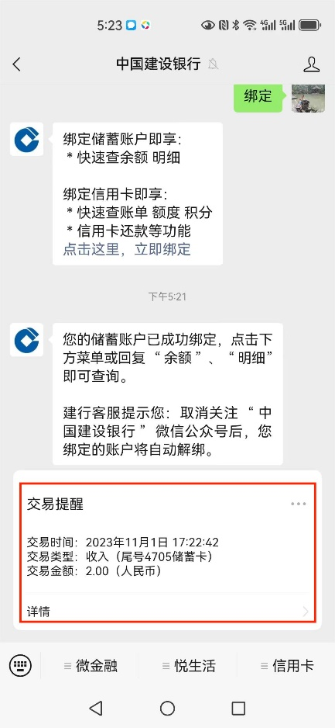
图4 图5 图6
说明：各位教职工名下所有的建行储蓄卡、活期存折、信用卡均可绑定“中国建设银行”公众号并享受微信免费提醒服务，如需绑定多个建行账户，重复上述操作流程即可。

